容斥原理与鸽巢原理
- 1到10000之间（不含两端）不能被4，5和7整除的整数有多少个？

解 令A={1,2,3,…,10000}，则 |A|=10000.

记A₁、A₂、A₃分别为在1与1000之间能被4,5和7整除的整数集合，则有：

|A₁| = L10000/4」=2500,

|A₂| = L10000/5」=2000,

|A₃| = L10000/7」=1428,

于是A₁∩A₂ 表示A中能被4和5整除的数,即能被20 整除的数，其个数为

| A₁∩A₂|=L10000/20」=500；

同理， | A₁∩A₃|=L10000/28」=357,

| A₂∩A₃|=L10000/35」=285,

A₁ ∩A₂ ∩ A₃ 表示A中能同时被4,5,7整除的数，即A中能被4,5,7的最小公倍数lcm(4,5,6)=140整除的数，其个数为

| A₁∩A₂∩A₃|=L10000/140」= 71.

由容斥原理知，A中不能被4，5，7整除的整数个数为

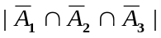

= |A| - (|A₁| + |A₂| +|A₃|) + (|A₁∩A₂| + |A₁∩A₃| +|A₃∩A₂|) - |A₁∩A₂∩A₃|
= 5143
- 1到10000之间（不含两端）不能被4或5或7整除的整数有多少个？

解 令A={1,2,3,…,10000}，记A₁、A₂、A₃分别为在1与1000之间能被4,5和7整除的整数集合，A中不能被4，5，7整除的整数个数为

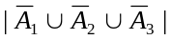 = |A| - 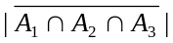 - 2 = 10000 - L10000/140」- 2 = 9927
- 1到10000之间（不含两端）能被4和5整除，但不能被7整除的整数有多少个？
解 令A₁表示在1与10000之间能被4和5整除的整数集，A₂表示4和5整除，也能被7整除的整数集。则：

|A₁| = L10000/20」= 500,

|A₂| = L10000/140」= 71,
所以1与10000之间能被4和5整除但不能被7整除的整数的个数为：500-71=429。
- 计算集合{2·a, 3·b, 2·c, 4·d}的5组合数.

解 令S∞={∞·a, ∞·b,∞·c,∞·d}，则S的5组合数为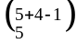 = 56

设集合A是S∞的5组合全体，则|A|＝56，现在要求在5组合中的a的个数小于等于2，b的个数小于等于3，c的个数小于等于2，d的个数小于等于4的组合数. 定义性质集合P={P₁,P₂,P₃,P₄},其中：

P₁：5组合中a的个数大于等于3；

P₂：5组合中b的个数大于等于4；

P₃：5组合中c的个数大于等于3；

P₄：5组合中d的个数大于等于5.

将满足性质P_{i}的10组合全体记为A_{i}(1≤i≤4). 那么，A₁中的元素可以看作是由S∞的5－3＝2组合再拼上3个a构成的，所以|A₁| =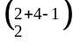 = 10.

类似地，有

|A₂| =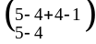 = 4. |A₃| =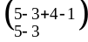 = 10. |A₁| =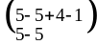 = 1.

|A₁∩A₂| =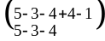 = 0.

| A₁∩A₃| = | A₁∩A₄| = | A₂∩A₄| = | A₂∩A₃| = | A₃∩A₄| = | A₁∩A₂∩A₄|

= | A₁∩A₂∩A₃| = | A₃∩A₂∩A₄| =| A₁∩A₂∩A₃∩A₄| = 0

而a的个数小于等于2，b的个数小于等于3，c的个数小于等于2，d的个数小于等于4的5组合全体为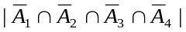，由容斥原理知，它的元素个数为
56-(10+4+10+1)-(0+0+0+0+0+0)+(0+0+0)-0=32。
- 计算{∞·a, 3·b, 10·c}的10组合数.

解 令S∞={∞·a, ∞·b,∞·c }，则S的10组合数为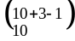 = 66

设集合A是S∞的10组合全体，则|A|＝66，现在要求在5组合中的b的个数小于等于3，c的个数小于等于10的组合数. 定义性质集合P={ P₁,P₂ },其中：

P₁：10组合中b的个数大于等于4；

P₂：10组合中c的个数大于等于11；

将满足性质P_{i}的10组合全体记为A_{i}(1≤i≤4). 那么， |A₁| =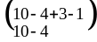 = 28.

类似地，有 |A₂| =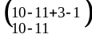 = 0. |A₁∩A₂| = = 0.

故由容斥原理知，所求组合数为
66-(28+0)-0 =38。
- 求集合{a·x, b·y, c·z}的m组合数（a,b,c全非无穷大）.
解 用上面的方法可以得出该集合的m组合数为：
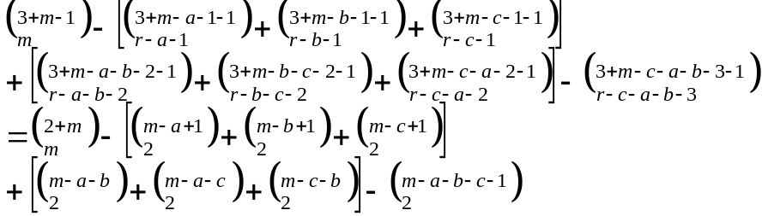
- 某班学生25人可以选修二外，其中有14人选修日语，12人选修法语，5人选修日语和德语，6人选修法语和日语，2人选修这3种语言，而且6个选修德语的都选了另一种外语（这3种内的一种）。问有多少人没有选修二外？
解 设选修日语，法语，德语的学生集合分别为J，F，G，则
|J| = 14，|F| = 12，|G| = 6，|F∩J| = 6，|G∩J| = 5，|F∩J∩G| = 2，
|F∩G| =6-5+2＝3。
故没有选修的人数为：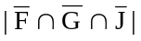 = 25 – (12 + 14 + 6) + (6+5+3) – 2 = 5。
- 1到120的整数中有多少质数？多少合数？
解 先求合数的个数。设a为合数，p为a的最小质因子，则p≤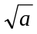。由于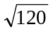<11，故不超过120的合数必定是2，3，5，7的倍数。
根据容斥原理可得，合数的个数为89，质数为119-89 = 30。
- 求方程x₁ + x₂ + x₃ = 10的大于2的整数解的个数.
解 相当于求S={∞·a, ∞·b,∞·c }的10-2*3＝4组合数的个数。
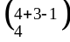＝15
- 求方程x₁ + x₂ + x₃ + x₄ = 18的非负整数解的个数，其中0≤x₁≤5, 0≤x₂≤6, 5≤x₃≤9, 2≤x₄≤10.
提示 令y₁= x₁，y₂=x₂，y₃=x₃ -5，y₄= x₄-2。相当于求{5·x₁ ,6·x₂ ,4·x₃ ,8·x₄}的11组合数。
- 一花店某时只有6枝红玫瑰，7枝粉玫瑰和8枝黄玫瑰。这时要从中选12枝做花篮，问有多少种选法？
提示 相当于求S={6·a, 7·b,8·c }的12组合数的个数。
- 某人要给5个朋友每人一件生日礼物，问礼物全部送错的概率是多少？
解 D₅ = 5!
- 对集合{1,2,…,10}的元素进行排列，恰有5个元素在其自然位置上的排列有多少种？
.解 任意选出5个元素放在其自然位置上，其余的全部错排：
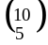D₅
- 说明组合恒等式
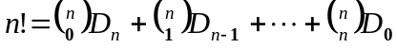
的组合意义.（设D₀ = 1）
解 S={1,2,…,n}排列可分成下列情况：
没有一个数在其自然位置上的排列数为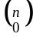D_{n}。
恰有i（i=1,2,…,n）个数在其自然位置上的排列数为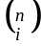D_{n-i}。
S的所有排列的个数为n!。根据加法原理，有：
n! = D_{n} + 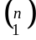D_{n-1} +…+ 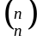D₀
- 计算机接到n个用户的信号，每个信号都由一个A类数据加一个B类数据组成；然后计算机随机发给这n个用户每人一个A类数据和一个B类数据。那么没有人接到的数据与他发出的相同的概率是多少？
解 如果发给用户的A类数据全排列，B类错排：n!D_{n}
如果发给用户的B类数据全排列，A类错排：n!D_{n}
如果发给用户的A类、B类数据全部错排：D_{n}²
则没有人接到的数据与他发出的相同的方案数为：n!D_{n}+ n!D_{n}- D_{n}。
所求概率为：(2* n!D_{n}- D_{n})/( n!)²。
- 把20个相同的球放入5个不同的盒子，其中前2个盒子每个最多可以放6个球。问共有多少种不同的方法？
解 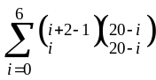
- 10个人在舞会中跳舞。问有多少种方法？若在第二支舞曲中，每个人都换了舞伴呢？
解 从原来的每一对舞伴种选出一个，让这5个人错排：2⁵D₅。
- 证明：n对夫妻围坐于一圆桌旁，假定n位妻子w₁,w₂,…,w_{n}先坐好，将丈夫们h₁,h₂,,…h_{n}插在两个妻子之间，则正好有r对夫妻相邻而坐的方案数为
M(n,r)＝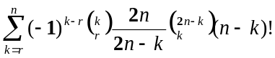
证明 设N是h₁,h₂,…,h_{n}的所有排列的集合
令 A₁：h₁坐在w₁右边的排列；
A₂：h₁坐在w₁左边的排列；
A₃：h₂坐在w₂右边的排列；
A₄：h₂坐在w₂左边的排列；
……
A_{2n-1}：h_{n}坐在w_{n}左边的排列；
A_{2n}：h_{n}坐在w_{n}左边的排列。
注意：A_{i}和A_{i+1}不可能同时成立i=1,2,…,2n。
若依序将A₁，A₂，…，A_{2n}沿一圆周排列，则 |A_{i}∩A_{i+1}| = 0 （i=1,2,…,2n）
假如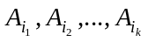沿圆周有两个相邻时，则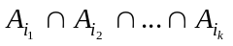＝0。
总之：
- 对于整数k，n<k<2n，＝0。亦即
a(k) =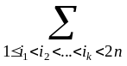＝0。
- 对于1≤k≤n，根据n对夫妻问题，有
a(k) =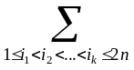＝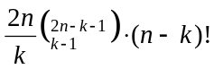。
由容斥原理有：
M(n,r)＝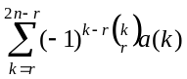
＝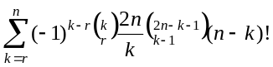
＝
- A,B,C,D,E五位学生选课，共有a,b,c,d,e五门课可选。由于基础不同，A不可以选a和c，B不可以选b，C不可以选c,d和e，D不可以选a,b和c，E可以选任何课。如果每人选一门，共有多少种选法？每人选两门呢？
解 令S为每人选一门的所有选法集合，则|S| = 5⁵.

定义性质集合P={P₁,P₂,P₃,P₄},其中：

P₁：A选a或c；

P₂：B选b；

P₃：C选c，d或e；

P₄：D选a，b或c。

设S_{i}为S中具有性质P_{i}的全排列全体(1≤i≤4)，所以

|A₁| = 2*5⁴ ； |A₂| = 1*5⁴ ； |A₃| = 3*5⁴ ；|A₄| =3*5⁴ 。
|A₁∩A₂ | = 2*1*5³；|A₃∩A₂ | = 3*1*5³；|A₁∩A₃ | = 2*3*5³；
|A₁∩A₄ | = 2*3*5³；|A₄∩A₂ | = 3*1*5³；|A₃∩A₄ | = 3*3*5³。
|A₁∩A₂∩A₃ | = 2*1*3*5²；|A₁∩A₂∩A₄ | = 2*1*3*5²；
|A₁∩A₃∩A₄ | = 2*3*3*5²；|A₂∩A₃∩A₄ | = 1*3*3*5²。
|A₁∩A₂∩A₃∩A₄| = 2*1*3*3*5¹；
因此，满足题意的排列数为：
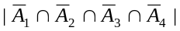
= |A|-(|A₁| + |A₂| + |A₃| + |A₄|)+(|A₁∩A₂| + |A₃∩A₂| + |A₁∩A₃|
+ |A₁∩A₄| +|A₂∩A₄| + |A₃∩A₄|)-(|A₁∩A₂∩A₃| + |A₂∩A₃∩A₄|
+ |A₁∩A₂∩A₄| +|A₁∩A₃∩A₄|) +|A₁∩A₂∩A₃∩A₄|
同理可做每人选两门的
- 一个班共有10个女生和10个男生，那么至少要叫出多少人，才能保证叫出的人中有一个女生？
解 11人
- 证明：从1至2n的2n个自然数中任选n+1个，那么其中至少有一对数互质.
证明 首先证明：任何两个相邻的正整数是互质的。
用反证法：假设n与n+1有公因子q（q≥2），则有
n=qp₁,n+1=qp₂,p₁,p₂是整数。
因此qp₁+1= qp₂，即q (p₂ – p₁)=1。这与q≥2，p₂ – p₁是整数矛盾。
因此，任何两个相邻的正整数是互质的。
现把1,2,…,2n分成以下n组：
{1,2},{3,4},…,{2n-1,2n}，
从中任取n+1个不同的数。由鸽巢原理可知：至少有两个数取自同一组。它们是互质的。
得证。
- 证明：任意给定的52个整数中，至少存在两个数，它们的和或差可以被100整除.
证明 设52个整数a₁,a₂,…,a₅₂被100整除的余数分别是r₁,r₂,…,r₅₂。另外，可能的余数共100个：0，1，…，99，可分为51类{0}，{1,99}，{2,98}，…，{49,51}，{50}。因此r_{i}(0<i<53)中至少有两个属于同一类，例如r_{j},r_{k}。于是或者r_{j}=r_{k}，或者r_{j}+r_{k}=100。这就是说，它们的和或者差可被100整除。
- 西方风俗中，如果13日是星期五，会被认为是不祥的日子，被称作“黑色星期五”.试证明：非闰年时每年都至少有一个“黑色星期五”.
证明 每年中共有12个13日，它们分别是(下面用m.n表示m月n日，wx星期x)1.13，2.13，…，12.13。
下面用反证法来证明。假设它们均非星期5，则它们是w1，w2，w3，w4，w6，w7之一。我们知道2.13，3.13和11.13必是同一个wx₁（因为它们之间分别相隔28天及245天）。同样，1.13和10.13是同一个wx₂而且x₁≠x₂；4.13与7.13同为x₃，9.13与12.13同为x₄（所有x_{i}≠x_{j}）。这样剩下的3个13日是剩下的两个wx₅和wx₆。根据鸽巢原理，这3日中至少有两个是属于同一个wx的，而实际情况是它们间相隔天数都不是7的整数被。因此原假设是不正确的；也就是说，至少有一个“黑色星期五”。
- 证明：任意7个实数中必存在两个实数x，y，满足 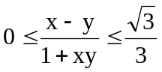
证明 令x = tanα, y = tanβ，则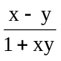 = tan(α-β)。
若0≤α-β≤π/6，则0≤tan(α-β)< 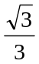。
这7个实数，至少有7个非负或非正。这里假设有4个非负，为tanα, y = tanβ, tanυ, tanε，0≤α,β, υ, ε≤π/2。将它们分布于[0,π/6], [π/6,π/3], [π/3,π/2]之中，则必有两个属于同一区间。设α,β属于同一区间且0≤α-β，则0≤α-β≤π/6。
得证。
- 在一次会议中，有5位听众每人均离开两次，而且每两人均有同时离开的时刻。证明：一定有三人同时离开的时刻.
证明 5人中人一位，设为A，按题意，共离开两次；在这两次中，其余4人都离开过，按照鸽巢原理，这4人中必然至少有两人是同时离开的。即，必然有三人同时离开的时刻。得证。
- 设a₁,a₂,…,a_{n}是1,2,…,n的一个排列.试证明：当n为奇数时，(a₁ -1)(a₂ -2)…（a_{n} –n)是偶数.
证明 当n是奇数时，1，2，…，n和a₁,a₂,…,a_{n}中的奇数是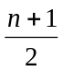个，而偶数只有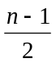个。因此在a₁ -1，a₃ -1，…，a_{n} –1中a₁,a₃,…,a_{n}（共个）至少有1个是奇数，例如a_{i}是奇数，则a_{i}-1是偶数。于是可知整个乘积是偶数。
- 证明：对9个顶点的完全图K₉任意进行红、蓝两边着色，都或者存在一个红色K₄，或者存在一个蓝色K₃.
证明 在K₉中如果与每个顶点关联的红边均为5条，因为一条红边连着两个顶点，所以K₉中应该有5*9/2＝45/2条边。它不是整数，所以不成立。故必有一个顶点关联的红边数不为5。设此顶点为a，则与a关联的红边至少为6或至多为4。
（1）若红边数≥6：与6条红边相关联的6个顶点构成的K₆中：要么有蓝色的K₃，要么为红色的K₄。
（2）若红边数≤4：则蓝边数≥4。与4条蓝边相关联的4个顶点构成的K₄中：要么是红色的K₄，要么有蓝色的K₃。
- 证明：对任意正整数a，b，有：（1）r(a,b)＝r(b,a)；（2）r(a,2)＝a.
（1）证明 r(a,b)可以这样理解：一个完全图，用红、蓝两种颜色着色，a代表红色顶点的个数，b代表蓝色顶点的个数。显然，红、蓝两色交换并不会对结果数产生影响。因此，r(a,b)=r(b,a)。
（2）证明 a个顶点的完全图的边，用红、蓝两色染色，或存在一个a个顶点着红（蓝）色的完全图，或至少存在一条蓝（红）色的边。即r(a,2)=a。
- 有一项工作要在37天内完成，但一人只要60小时就可以完成.此人决定每天至少在该工作上花费1个小时.试证明：无论他的工作计划如何，在此期间都存在连续的一些天，他共在该工作上花费了13个小时.
证明 设a_{i}是第1到i天内工作的小时数（1≤i≤37）。由于他每天至少工作1小时，因此，1≤a₁<…<a₃₇≤60。
考虑序列a₁+13，a₂+13，…，a₃₇+13。显然，1<a₁+13<a₂+13<…<a₃₇+13≤60+13=73。
则1～73之间的74个数a₁，…，a₃₇，a₁+13，…，a₃₇+13，根据鸽巢原理，至少有两个相等。
可设a_{i} = a_{j}+13（j<i）。即必存在连续的一些天，他共在该工作上花费了13个小时。

